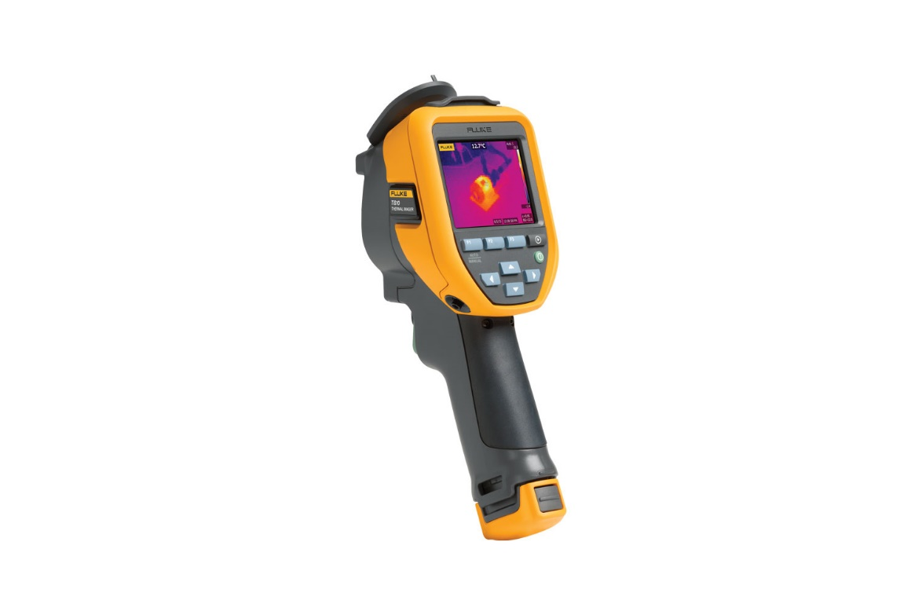

Характеристики: Инфракрасная камера Fluke TiS10
Основные характеристики
Пространственное разрешение (IFOV) | 7,8 мрад
Разрешение детектора | 80x60
Поле зрения | 35,7 ° × 26,8 °
Отношение расстояния к размеру измеряемого участка | 128:1
Беспроводное подключение | Да
Технология IR-Fusion®
Режим AutoBlend™ | -
Режим Picture-In-Picture (PIP — Кадр в кадре) | -
Система фокусировки | Нерегулируемая фокусировка, минимальное расстояние фокусировки 0,45 м (1,5 фута)
Ударопрочный дисплей | 3,5 дюйма (ландшафтный ), ЖК-дисплей 320x240
Прочная эргономичная конструкция для работы одной рукой | Да
Тепловая чувствительность (NETD) | ≤0,15 °C при температуре объекта 30 °C (150 мК)
Диапазон измеряемых температур (не калибруется ниже -10 °C) | от -20 °C до +250 °C (от -4 °F до 482 °F)
Уровень и диапазон | Плавное автоматическое и ручное масштабирование
Быстрое автоматическое переключение между ручным и автоматическим режимами | Да
Быстрая автоматическая смена масштаба в ручном режиме | Да
Минимальный диапазон (ручной режим) | 2,5 °C
Минимальный интервал (автоматический режим) | 5 °C
Встроенная цифровая камера (видимый диапазон) | 5 МП
Частота кадров | 9 Гц
Лазерный указатель | -
Хранение данных и захват изображений
Расширенная SD-система памяти | Внутренняя память 4 ГБ (дополнительная карта памяти Micro SD 4 ГБ продается отдельно)
Механизм съемки, просмотра и сохранения изображений | Возможность съемки, просмотра и сохранения изображений одной рукой
Форматы файлов изображений | Нерадиометрические (.bmp) или (.jpeg) или полностью радиометрические (.is2);  Для анализа нерадиометрических (.bmp, .jpg) файлов не требуется специальной программы
Просмотр содержимого памяти | Просмотр эскизов
Программное обеспечение | ПО SmartView® — ПО для проведения полного анализа и подготовки отчетов, а также Fluke Connect® (при наличии)
Форматы файлов, в которые можно экспортировать изображение с помощью ПО SmartView® | BMP, DIB, GIF, JPE, JFIF, JPEG, JPG, PNG, TIF и TIFF
Голосовая аннотация | -
IR-PhotoNotes™ | -
Стандартная видеозапись | -
Радиометрическая видеозапись | -
Форматы видеофайлов | -
Потоковое видео (дистанционный дисплей) | -
Аккумулятор
Аккумуляторы (быстросменные, перезаряжаемые) | Один литий-ионный «интеллектуальный» аккумуляторный источник питания с пятисегментным светодиодным индикатором, отображающим уровень заряда
Ресурс аккумулятора | Более четырех часов
Время зарядки аккумуляторов | Полная зарядка — 2,5 часа
Время заряда аккумулятора | Зарядка в тепловизоре (дополнительное внешнее зарядное устройство продается отдельно)
Питание от сети | Прибор может получать питание от сети через сетевой адаптер (от 100 до 240 В перем. тока, 50/60 Гц), который входит в комплект поставки
Температурные измерения
Погрешность | ±2 C или 2% (при номинальной температуре 25 C, выбирается большее значение)
Экранная подстройка коэффициента излучения | Да (по номеру и таблице)
Экранная компенсация фоновой температуры | Да
Экранная подстройка пропускания | Да
Цветовые палитры
Стандартные палитры | 3: "Горячий металл", красно-синяя, градации серого
Палитры Ultra Contrast™ | -
Общие характеристики
Цветовая сигнализация (сигнализация температуры) | -
Спектральный диапазон ИК | От 7,5 мкм до 14 мкм
Рабочая температура | от –10 °C до +50 °C (от 14 °F до 122 °F)
Температура хранения | от –20 °C до +50 °C (от –4 °F до 122 °F)
Относительная влажность | От 10 % до 95 % (без конденсации)
Измерение температуры в центральной точке: | -
Точечная температура | Да
Настраиваемые пользователем точечные маркеры | -
Центральный прямоугольник | -
Стандарты безопасности | EN 61010-1: без категории, степень загрязнения 2, EN 60825-1: класс 2, EN 60529, EN 62133 (литиевая батарея)
Электромагнитная совместимость | EN 61326-1:2006, EN 55011: Класс A, EN 61000-4-2, EN 61000-4-3
Маркировка C Tick | IEC/EN 61326-1
US FCC | EN61326-1; FCC часть 5, EN 55011: Класс A, EN 61000-4-2, EN 61000-4-3
Вибро- и ударостойкость | 2G, IEC 68-2-6 и 25G, IEC 68-2-29
Устойчивость к падению с высоты | Сконструированы таким образом, чтобы выдерживать падение с высоты 2 м (6,5 футов)
Размеры (В × Ш × Д) | 26,7 x 10,1 x 14,5 мм (10,5 x 4,0 x 5,7 дюйма)
Масса (с аккумулятором) | Нерегулируемая фокусировка 0,72 кг (1,6 фунта), ручная фокусировка 0,77 кг (1,7 фунта)
Класс защиты корпуса | Класс защиты IP54 (ограниченная защита от проникновения пыли и защита от водяных брызг с любого направления)
Гарантия | Двухлетняя (стандартная), доступны расширенные гарантийные соглашения
Рекомендуемый интервал калибровки | Два года (при нормальной эксплуатации и нормальном износе)
Поддерживаемые языки | Английский, венгерский, испанский, итальянский, китайский (традиционный), китайский (упрощенный), корейский, немецкий, нидерландский, польский, португальский, русский, турецкий, финский, французский, чешский, шведский и японский

Код товара – 10000011838 Цена – 776 732 тг.

